Α΄ ΓΥΜΝΑΣΙΟΥ

**ΔΗΜΙΟΥΡΓΙΚΕΣ ΑΣΚΗΣΕΙΣ**

ΚΕΦΑΛΑΙΟ 1. ΟΙΚΟΓΕΝΕΙΑ ΚΑΙ ΚΟΙΝΩΝΙΚΟΣ ΠΕΡΙΓΥΡΟΣ

**Δραστηριότητα 1**

Η ζωή μας είναι συνδεδεμένη με τους συγγενείς μας. Τους βλέπουμε καθημερινά ή έστω συχνά. Ανταλλάσσουμε δώρα, τρώμε μαζί στις γιορτές και τις Κυριακές. Φανταστείτε ότι βρισκόμαστε στο έτος 2020 όπου τα παιδιά γεννιούνται από μία ανθρωπομηχανή, πατώντας ένα κουμπί της. Δεν υπάρχουν συγγενείς... Δημιουργείστε τη δική σας ιστορία ανάλογα πώς φαντάζεστε τη ζωή στο μέλλον.

Φανταστείτε ότι βρισκόμαστε στο έτος 2020 όπου τα παιδιά γεννιούνται από μία ανθρωπομηχανή, πατώντας ένα κουμπί της. Δεν υπάρχουν συγγενείς............................................................................................................................................................................................................................................................................................................................................................................................................................................................................................................................................................................................................................................................................................................................................................................................................................................................................................................................................................................................................................................................................................................................................................................................................

.................................................................................................................................................................................................................................................................................................................................................................................................................................................................................................................................................................................................................................................................................................................................................................................................................. ................................................................................................................................... .................................................................................................................................................................................................................................................................................................................................................................................................................................................................................................................................................................................................................................................................................................................................................................................................................................................................................................................................................................................................................................................................................................................................................................................................................................................................................................................................................................................................................................................................................................

**Δραστηριότητα 2**

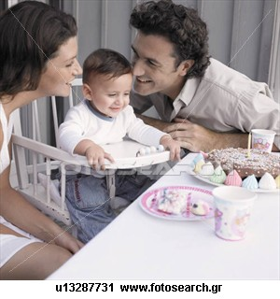

Η μητέρα στη φωτογραφία μόλις έφερε στον κόσμο ένα μωρό. Παρατηρήστε την εικόνα και μετά αποτυπώστε στο χαρτί πώς φαντάζεσαι τη ζωή αυτού του παιδιού όταν θα μεγαλώσει;

0-15 ετών

......................................................................................................................

......................................................................................................................

......................................................................................................................

......................................................................................................................

16-26 ετών

......................................................................................................................

......................................................................................................................

......................................................................................................................

......................................................................................................................

27-37 ετών

......................................................................................................................

......................................................................................................................

......................................................................................................................

......................................................................................................................

38-48 ετών

......................................................................................................................

......................................................................................................................

......................................................................................................................

......................................................................................................................

49-59 ετών

......................................................................................................................

......................................................................................................................

......................................................................................................................

......................................................................................................................

60+ ......................................................................................................................

......................................................................................................................

......................................................................................................................

......................................................................................................................